Окружающий мир. 1 класс, УМК «Школа России».
Тема «Откуда в наш дом приходит электричество?»
Цель: создать условия для формирования представления о том, как электричество вырабатывается и поступает в дом.
Формирование предметных задач:
- Сформировать представление у учащихся как вырабатывается электроэнергия и как она поступает в дом.
- Познакомить учащихся со значением электроприборов в жизни современного человека
- Учить соблюдать правила безопасного обращения с электроприборами
- Обсудить необходимость экономии электроэнергии.
Формирование метапредметных задач:
- формировать способность принимать и сохранять цели и задачи учебной деятельности, поиска средств ее осуществления;
- формировать умение использовать знаково-символические средства представления информации для создания моделей изучаемых объектов и процессов, схем решения учебных и практических задач;
- формировать готовность слушать собеседника и вести диалог; готовность признавать возможность существования различных точек зрения и права каждого иметь свою; излагать свое мнение и аргументировать свою точку зрения и оценку событий;

Формирование личностных задач:
- формировать внутреннюю позицию школьника на уровне положительного отношения к школе; соблюдать основные моральные нормы поведения.
- развивать навыки сотрудничества со взрослыми и сверстниками в разных социальных ситуациях, умение не создавать конфликтов и находить выходы из спорных ситуаций;
- формировать установки на безопасный, здоровый образ жизни, наличие мотивации к творческому труду, работе на результат, бережному отношению к материальным и духовным ценностям.

Оборудование:
- свеча
- мультимедиа
- компьютерная презентация,
- экран,
- фишки двух цветов
- учебник “Окружающий мир”,
- рабочая тетрадь ( автор А.А.Плешаков, М., «Просвещение», 2017).
- Карточки с новыми словами
- Настольная лампа,
- Батарейки,
- Игрушка, работающая на батарейках.
- Шаблоны лампочек
- Гирлянда
- Лампочка с подсоединенными проводами и батарейка для электрической цепи.

Ход урока:

Этапы урока | Деятельность учителя |  | Деятельность обучающихся
1.Организационный момент.  2.Постановка цели урока.  3.Актуализация знаний.  4.Физкультминутка  5.Работа по теме урока.  Работа по учебнику.  Практическая работа.  6.Физкультминутка  7.Продолжение работы по теме урока.  Опыт.  8.Рефлексия.  9.Итог урока. |  | -Наведите порядок на парте. Проверьте готовность к уроку.  В тридевятом царстве, в домашнем государстве жила одна бабушка. А чья она бабушка, может вы знаете?  -Правильно прабабушка электрической лампочки.  -Предположите, о чем речь пойдет на нашем уроке?  - Молодцы! Мы узнаем на уроке что такое электричество и откуда электричество приходит в наш дом.  Войдёшь в тёмную комнату, щелкнешь выключатель и станет светло. Но так было не всегда. В далёкие-далёкие времена людям по ночам светил лишь огонь КОСТРА. (Слайд 1) 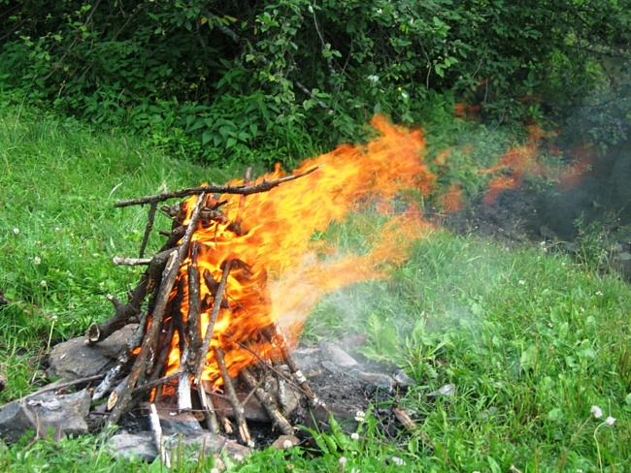  Со временем люди догадались, что, если в костер опустить палку, она загорится, и с ней можно будет отойти туда, куда не доходит свет костра. Так появился ФАКЕЛ. (Слайд 2) 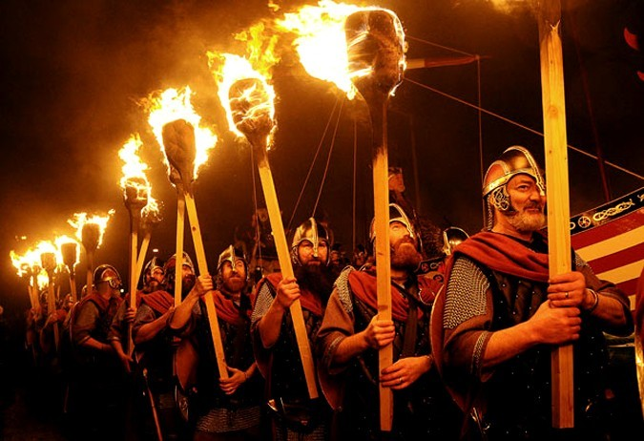  В домах использовали палочки поменьше: полено расщепляли на тоненькие щепки, ЛУЧИНЫ. Ставили лучину на специальную подставку, СВЕТЕЦ . Под светец ставили специальную ванночку с водой, чтобы угли падали в воду.  (Слайд 3) 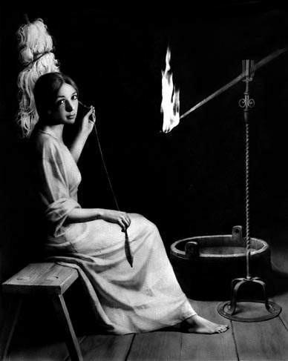  Света от лучины было маловато, к тому же, она очень быстро сгорала, и приходилось заменять ее на новую. Это было неудобно!  - Что же было делать? А люди давно заметили, что, если кусочек веревочки обмакнуть в масло и поджечь, он будет гореть хорошо и долго. Вот и стали наливать в маленькую мисочку масло, класть туда ФИТИЛЬ из ниток и поджигали его. Такой светильник горел долго и ровно. Так появились масляные лампы. Со временем МАСЛЯНЫЕ ЛАМПЫ стали напоминать небольшой чайничек, из носика которого выглядывал огонь. [Слайд 4] 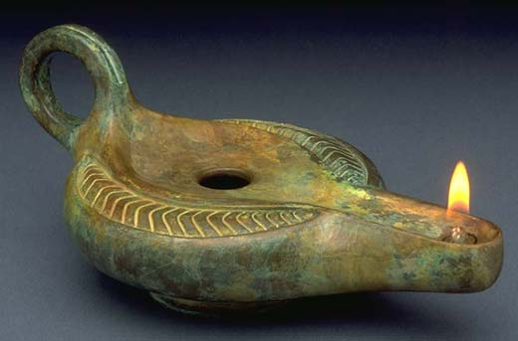  - Масляная лампа поудобнее лучины, но все же, и она давало мало света, а масло часто проливалось. А что, если вместо жидкого масла использовать твердое сало - подумали люди. В специальную форму положили нитяной фитиль, залили расплавленное сало. Когда сало остывало, оно становилось твердым. И, когда фитиль зажигали, постепенно плавилось.  - Как вы думаете, что придумали люди? Ну, конечно же, СВЕЧКУ. (Показ свечи.)  -А еще позже появились КЕРОСИНОВЫЕ ЛАМПЫ. В них вместо масла использовалась специальная горючая жидкость: керосин. Сверху на такую лампу надевали стекло. Она горела гораздо ярче и дольше масляных ламп и свечей, а, кроме того, была более безопасной. (слайд 4.) 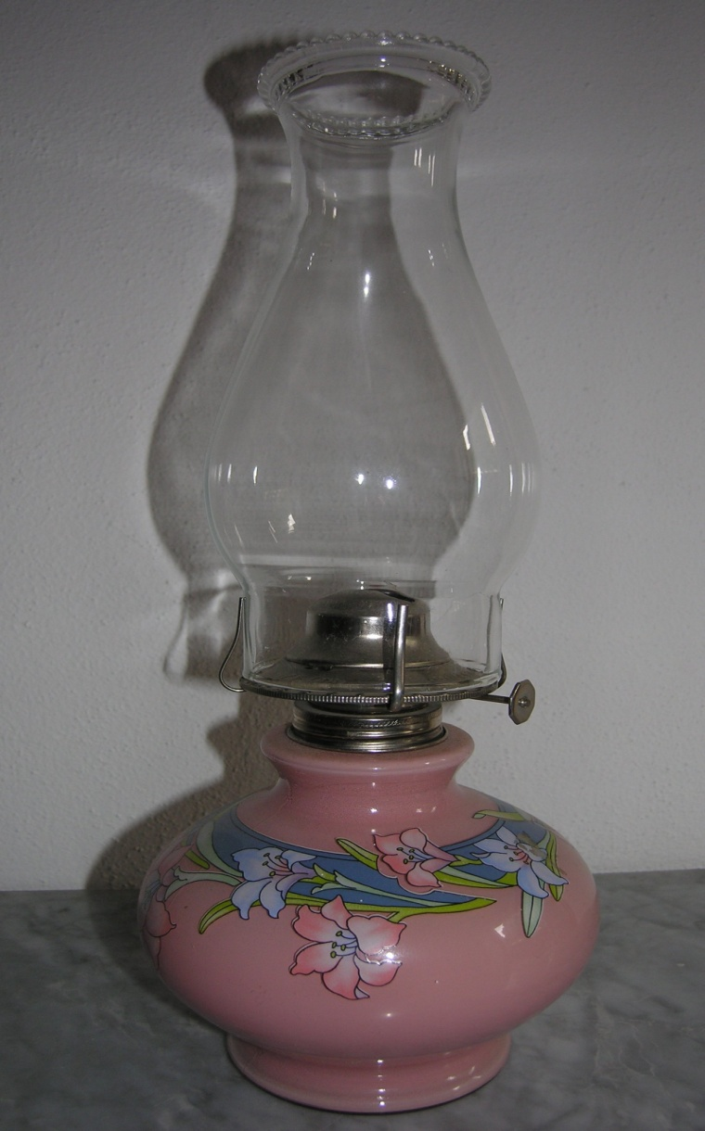  - Позже, в России учёный Александр Николаевич Лодыгин изобрёл ЭЛЕКТРИЧЕСКУЮ ЛАМПОЧКУ. Она горела так ярко и была такой удобной и безопасной, что очень скоро люди перестали пользоваться и свечками, и керосиновыми лампами.(слайд 5) 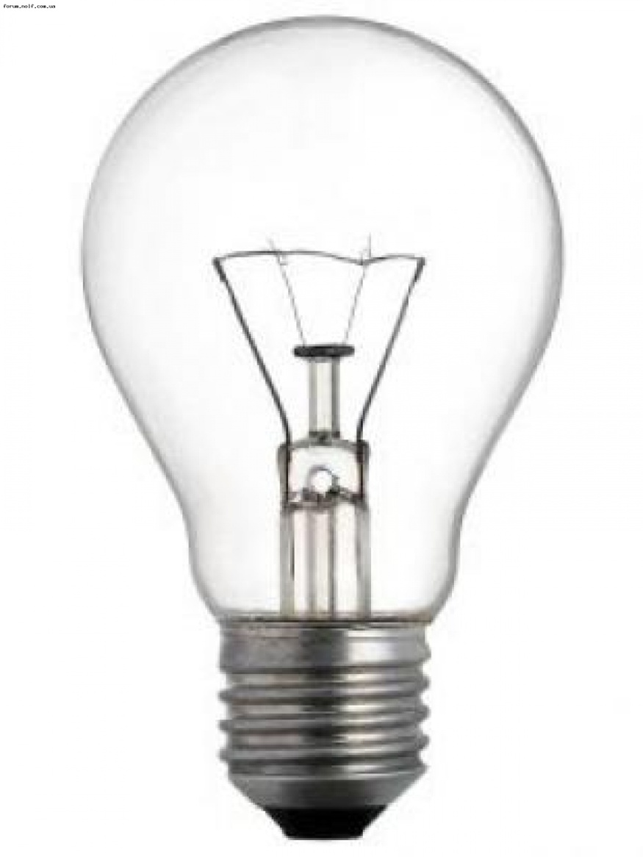  Что же заставляет работать электрическую лампочку? Что такое электричество?  Электричество - это энергия, передающаяся по проводам. Электричество, бегущее по проводам называется электрическим током. Электрический ток заставляет работать электрическую лампочку.  А как еще нам помогает электричество?  Электроприборы помогают людям в труде.  Откройте учебники по закладке, переверните страничку вперед. Страница 62.  Поиграем в игру. У вас на странице изображены разные предметы. 1 вариант-отметьте кружочками электроприборы, а 2 вариант отметьте предметы, которыми мы пользуемся без электричества. А потом составьте пары предметов.  Проверка: чайник электрический-чайник, плита электрическая-плита газовая, стиральная машина-корыто, пылесос-веник и совок, электромясорубка-мясорубка, электродрель-ручная дрель. Какие еще приборы могут работать от электричества?  Электроприборы-наши помощники, но обращаться с ними надо осторожно. Прочитайте, что говорит Мудрая Черепаха С.62. Давайте научимся правильно пользоваться электроприборами. Вот настольная лампа и вам надо ее включить. Какие правила будем соблюдать?  Да, без электричества не смог бы работать ни один электроприбор. Но вот мы вставляем вилку в розетку - и происходит чудо: электроприбор оживает. Почему?  - Откуда в розетке оказался электрический ток?  Электрический ток чем - то похож на реку, только в реке течет вода, а по проводам бежит ток. Электрический ток вырабатывают большие мощные электростанции: гидроэлектростанции, тепловые, атомные, ветряные . Чтобы получить электричество на таких станциях используется сила воды, энергия солнца и ветра. Электрический ток сначала течет по толстым высоковольтным проводам, потом по обычным проводам перетекает в наши дома, попадая в выключатели и розетки. Электричество надо экономить.  Хомка, хомка,хомячок,  Полосатенький бочок.  Хомка раненько встает,  Щечки моет, глазки трет.  Подметает хомка хатку  И выходит на зарядку.  Раз, два, три, четыре, пять –  Хомка сильным хочет стать.  Включается светящаяся игрушка.  - Ребята, а как работает эта игрушка?  Скажите, что прячется в батарейках?  - Люди научились создавать электричество в батарейках.  - Батарейки бывают разные по форме и размеру. ( Демонстрация батареек)  Назовите приборы, которые работают от батареек.  А сейчас мы попробуем с вами собрать электрическую цепь. У меня есть лампочка с двумя проводами и батарейка. Я подключу провода к батарейке. Что произошло?  А теперь проверим, как вы все запомнили. Выполните задание 2 в Тетради на с.41. Соедините линиями, какие приборы работают от розетки, а какие от батарейки. Проверка.  - О чем же нам поведала Свеча? Что нового мы узнали на уроке?  А теперь давайте поиграем. У вас на партах лежат шаблоны лампочек. Кому было на уроке интересно и кто все понял раскрасьте лампочку в зеленый цвет, кому было интересно, но не все понятно раскрасьте лампочку в красный цвет. Покажите свои лампочки. А теперь я ваши лампочки соберу в одну гирлянду. (Зажигается гирлянда) | Дети наводят порядок на парте, настраиваются на урок.  Дети отгадывают. (Это свеча. Она бабушка электрической лампочки.)  Предположения детей. (Узнаем что-то о лампочке, об электричестве и т.д.)  Дети выполняют движения  Электричество-это ток, энергия.  Ответы детей.  Многие приборы работают на электричестве  Дети работают в парах.  Телевизор, холодильник и т.д.  Дети читают правила безопасности.  - Берем вилку сухими руками,  - Держимся за вилку и включаем в розетку аккуратно.  Дети отвечают.  (В розетке есть электричество, ток)  (По проводам пришел)  Дети рассматривают иллюстрацию на с.63  Дети выполняют движения  (Она работает от батареек)  (В батарейках прячется ток)  Ответы детей.  (Часы, пульт, фонарик, плеер, магнитофон и т.д.)  (Лампочка загорелась)  Индивидуальная работа.  (Мы узнали откуда берется электричество и как оно попадает к нам в дом)  Дети раскрашивают трафареты лампочек

